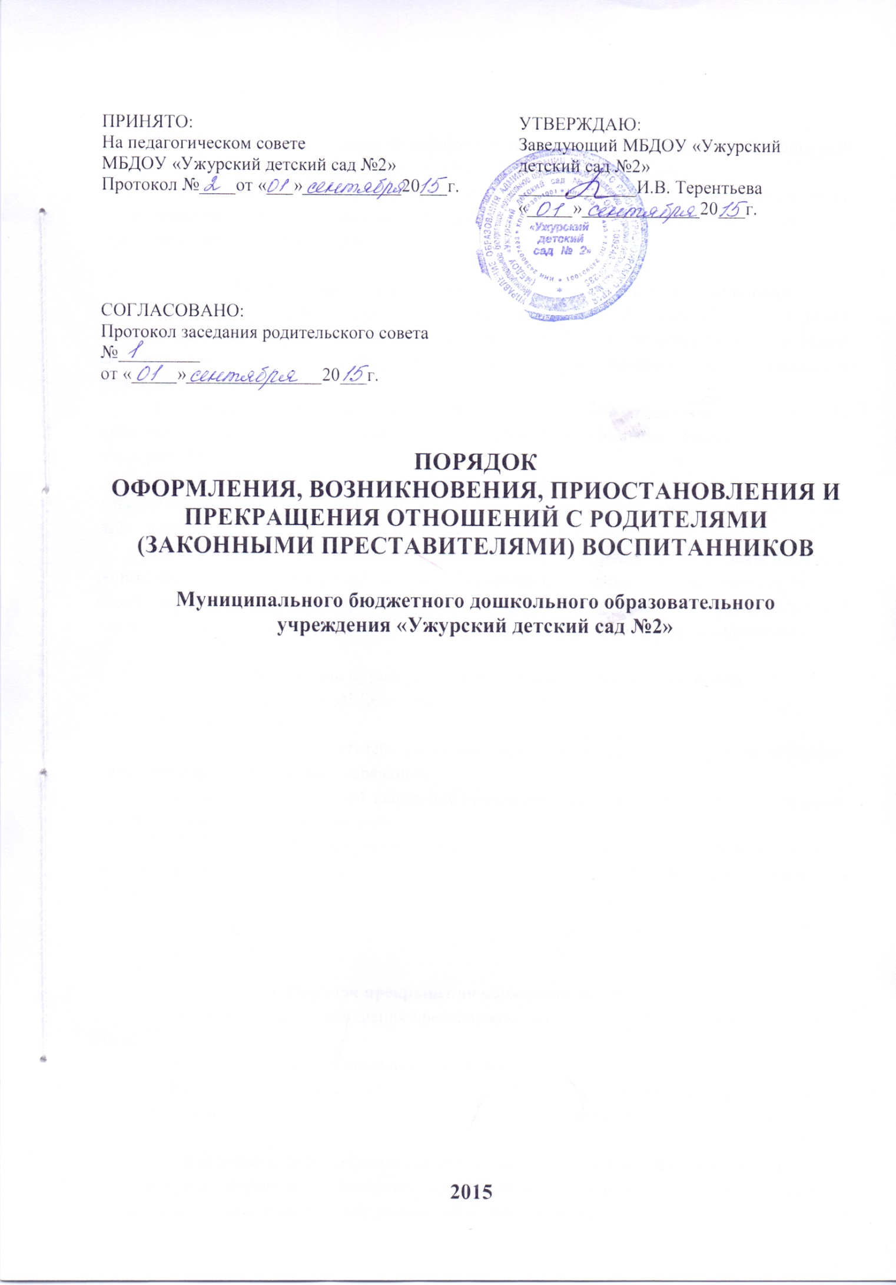

Общие положения
  - Настоящее положение разработано в соответствии с Федеральным Законом «Об образовании в Российской Федерации», Уставом МБДОУ «Ужурский детский сад №2».
  - Данный документ регулирует порядок оформления возникновения, приостановления и прекращения отношений МБДОУ родителями (законными представителями) воспитанников.

- Порядок оформления возникновения образовательных отношений
  - Основанием возникновения образовательных отношений между МБДОУ «Ужурский детский сад №2»» и родителями (законными представителями) является распорядительный акт (приказ) заведующего МБДОУ о зачислении воспитанника в дошкольное образовательное учреждение.
  - Изданию распорядительного акта о зачислении воспитанника в МБДОУ предшествует заключение договора об образовании и заявление родителя (законного представителя).
  - Права и обязанности участников образовательного процесса, предусмотренные законодательством об образовании и локальными актами МБДОУ «Ужурский детский сад №2», возникают с даты зачисления воспитанника в МБДОУ.
  - Отношение между МБДОУ, осуществляющим образовательную деятельность и родителями (законными представителями) регулируются договором об образовании. Договор об образовании заключается в простой письменной форме между МБДОУ «Ужурский детский сад №2», в лице заведующего и родителями (законными представителями) воспитанника.

- Порядок приостановления образовательных отношений
  - За воспитанником МБДОУ сохраняется место:
- в случае болезни;
- по заявлению родителей (законных представителей) на время прохождения санаторно-курортного лечения, карантина;
- по заявлению родителей (законных представителей) на время очередных отпусков родителей (законных представителей).
3.2. Родители (законные представители) воспитанника, для сохранения места в МБДОУ должны предоставить документы, подтверждающие отсутствие воспитанника по уважительным причинам.

- Порядок прекращения образовательных отношений
  - Образовательные отношения прекращаются в связи с отчислением воспитанника из МБДОУ:
- в связи с получением дошкольного образования;
- досрочно, по основаниям, установленным п.4.2. настоящего порядка.
4.2. Образовательные отношения могут быть прекращены досрочно в следующих случаях:
- по заявлению родителей (законных представителей) воспитанника (Приложение), в том числе в случае перевода воспитанника для продолжения освоения программы в другую организацию, осуществляющую образовательную деятельность.
- по обстоятельствам, не зависящим от воли родителей (законных представителей) воспитанника и МБДОУ, осуществляющего образовательную деятельность, в том числе в случаях ликвидации организации, осуществляющей образовательную деятельность, аннулирования лицензии на осуществление образовательной деятельности.
4.3. Досрочное прекращение образовательных отношений по инициативе родителей (законных представителей) воспитанника не влечет для него каких-либо дополнительных, в том числе материальных, обязательств перед организацией, осуществляющей образовательную деятельность, если иное не установлено договором об образовании.
4.4. Основанием для прекращения образовательных отношений является распорядительный акт (приказ) заведующего МБДОУ «Ужурский детский сад №2» об отчислении воспитанника.
Права и обязанности участников образовательного процесса, предусмотренные законодательством об образовании и локальными нормативными актами МБДОУ, осуществляющего образовательную деятельность, прекращаются с даты его отчисления из МБДОУ.
4.5. МБДОУ в случае досрочного прекращения образовательных отношений по основаниям, не зависящим от воли организации, осуществляющей образовательную деятельность, обязано обеспечить перевод воспитанников в другие организации, осуществляющие образовательную деятельность и исполнить иные обязательства, предусмотренные договором об образовании.
В случае прекращения деятельности образовательной организации (ДОУ), а также в случае аннулирования у нее лицензии на право осуществления образовательной деятельности, учредитель образовательной организации обеспечивает перевод воспитанников с согласия родителей (законных представителей) в другие образовательные организации, реализующие соответствующие образовательные программы.

Приложение
Заведующему МБДОУ
«Ужурский детский сад №2»
И.В. Терентьевой___________________
(Ф.И.О.)
От________________________________
(Ф.И.О. родителя)
проживающего(ей) по адресу_________
___________________________________,
контактный телефон_________________

Заявление

Прошу отчислить______________________________________________________________
(Ф.И.О. ребенка)
«____»____________20___г. рождения в связи с ____________________________________
_____________________________________________________________________________
_____________________________________________________________________________
_____________________________________________________________________________

«_____»______________20____г.
______________/__________________
Подпись Ф.И.О.

